**ĐẠI HỌC QUỐC GIA THÀNH PHỐ HỒ CHÍ MINH**

**TRƯỜNG ĐẠI HỌC KHOA HỌC TỰ NHIÊN**

**BÁO CÁO LAB 03**

**CONSENSUS RAFT ALGORITHM**

|  |  |
| --- | --- |
| **THÀNH VIÊN NHÓM:** | Nguyễn Thiên Phúc |
|  |  |
| **GVHD:** | TS. Ngô Huy Biên  ThS. Ngô Ngọc Đăng Khoa |
|  |
|  |

**MỤC LỤC**

I. Thông tin sinh viên 1

II. Cấu trúc dự án 1

1. Yêu cầu 1: Chạy lại source code part 1 và báo cáo kết quả 1

# Thông tin sinh viên

* 20127681 – Nguyễn Thiên Phúc

# Cấu trúc dự án

## Yêu cầu 1: Chạy lại source code part 1 và báo cáo kết quả

* Source code của part 1 thực hiện test case TestElectionFollowerComesBack, Test này kiểm tra **cơ chế bầu cử và xử lý nút bị ngắt kết nối rồi quay lại** trong thuật toán **Raft**.

**Tổng quan về log test**

* Ba nút khởi động: 0, 1, 2, mỗi nút mở cổng lắng nghe.
* Tất cả các nút bắt đầu bộ đếm bầu cử.
* Nút 1 thắng cử, trở thành Leader.
* Leader gửi AppendEntries để duy trì quyền lãnh đạo.
* Nút 2 bị ngắt kết nối (Disconnect).
* Sau một thời gian, nút 2 quay lại (Reconnect) nhưng nhận ra nhiệm kỳ đã lỗi thời.
* Nút 2 tự đề cử lại và thắng cử.
* Cụm ổn định với nút 2 làm Leader.
* Tất cả các nút được tắt để kết thúc test.
* Test hoàn thành thành công (PASS).

**Các bước thực hiện chạy code**

* Bước 1: Thực hiện clone repo gốc của tác giả tại link github: <https://github.com/eliben/raft>
* Bước 2: cd part1 và chạy lệnh go test -v -race -run TestElectionFollowerComesBack |& tee /tmp/raftlog để build part 1
* Bước 3: Kiểm tra file log sau khi chạy part 1

**Phân tích các bước trong log**

1. Khởi tạo cụm với ba nút

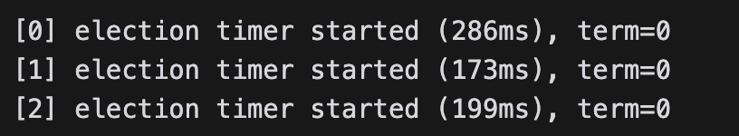

* Mỗi nút **bắt đầu lắng nghe** trên các cổng tương ứng.
* Mỗi nút khởi động **bộ đếm thời gian bầu cử** với thời gian ngẫu nhiên.

1. Bắt đầu bầu cử

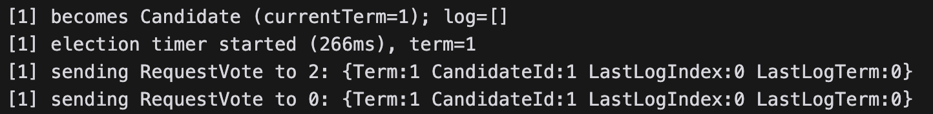

* Nút 1 không nhận được AppendEntries từ leader (vì chưa có leader), nên **nâng lên Candidate.**
* Gửi yêu cầu bỏ phiếu (RequestVote) đến nút 0 và 2 với term = 1.

1. Nút 1 thắng cử

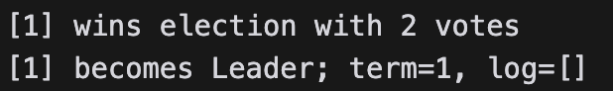

* **Nhận được đủ phiếu bầu** (2/3), nút 1trở thành **Leader**.

1. Leader gửi hearbeat đến follower



* Leader gửi AppendEntries đến tất cả follower để duy trì quyền kiểm soát

1. Mô phỏng sự cố đứt mạng, nút 2 bị ngắt kết nối



* Nút 1 vẫn gửi AppendEntries cho 2, nhưng nút 2 không phản hồi vì đã bị ngắt kết nối

1. Nút 2 bị ngắt kết nối và không nhận được heartebeat từ leader

Sau khi bị ngắt kết nối, nút 2 không nhận được hearbeat từ leader và tự đề cử mình lên candidate và tự bầu cử, nhưng do không có kết nối và không nhận được phiếu vote từ các note khác đủ số lượng nên nút 2 không trở thành leader được.

Quá trình này lặp đi lặp lại cho đến khi term = 4 thì hệ thống có kết nối lại

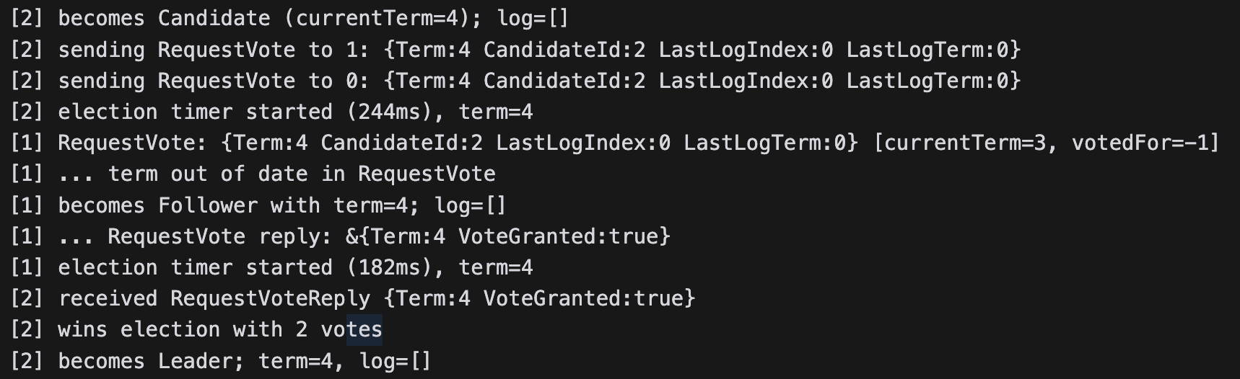

* Nút 2 kết nối lại nhưng phát hiện nhiệm kỳ hiện tại đã lỗi thời.
* Tự nâng lên Candidate và gửi yêu cầu bầu cử (RequestVote) đến nút 0 và 1.
* Nút 2 nhận được đa số phiếu bầu (2/3) và trở thành leader mới
* Sau đó nút 2 gửi heartbeat đến các follower

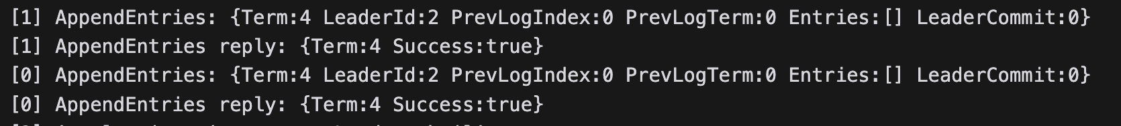

* Sau đó tắt các nút đi để kết thúc test

**Nhận xét:**

Test này kiểm tra hai tình huống quan trọng trong Raft:

1. Quá trình bầu cử ban đầu: Nút 1 thắng cử và trở thành leader.
2. Xử lý follower bị mất kết nối rồi quay lại:
   * + Nút 2 bị ngắt kết nối.
     + Khi quay lại, phát hiện nhiệm kỳ lỗi thời và tự đề cử.
     + Nút 2 thắng cử, thay thế leader cũ.